





OSNOVNA ŠKOLA “12.DECEMBAR” SJENICA
Nastavni predmet: | Matematika
Razred: | VI
Datum realizacije: | 12.12.2025. godine
Redni broj časa | 58.
Nastavna oblast | Racionalni brojevi
Nastavna jedinica | Jednačine oblika x + b = c, i b − x = c
Vrsta (tip) časa | Obrada
Oblici rada | Frontalni
Nastavne metode | Dijaloška, ilustrativna
Nastavna sredstva | Udžbenik, e-udžbenik, zbirka, tabla, kreda (flomasteri)
Cilj | Upoznavanje učenika sa postupkom rešavanja jednačina oblika x + b = c, b − x = c u skupu racionalnih brojeva
Ishodi | Učenik će biti u stanju da:  rešava jednačine oblika x + b = c i b − x = c.
Obrazovni standardi | MA.1.2.1.
Aktivnosti nastavnika | Nastavnik upoznaje učenike sa sadržajima koji se tiču jednačina u skupu racionalnih brojeva, trudeći se da učenici budu što više uključeni u  rad, postavlja im adekvatna pitanja kako bi učenici dolazili do odgovarajućih zaključaka.
Aktivnosti učenika | Učenici učestvuju u radu, potpomognuti od strane nastavnika, daju promišljene odgovore na postavljena pitanja.
Međupredmetne kompetencije | Učenik razvija:  - kompetencije za celoživotno učenje;  - komunikaciju;  - kompetencije za rešavanje problema.
Ključni pojmovi | Jednačina, rešenje jednačine
Literatura za nastavnike | - Ikodinović, N., Dimitrijević, S., Matematika 6, udžbenik za šesti razred osnovne škole, Beograd: Izdavačka kuća „Klett”, 2019.  - Popović, B., Stanić, M., Milojević, S., Vulović, N., Matematika 6, zbirka zadataka sa rešenjima za šesti razred osnovne škole, Beograd: Izdavačka kuća „Klett”, 2019.





- Dimitrijević, S., Ikodinović, N., Milenković, A., Matematika 6, priručnik za nastavnike za šesti razred osnovne škole, Beograd: Izdavačka kuća
„Klett”, 2019.
- Vajukić, M., Pavlićević, R., Znam za više – Matematika 6, Beograd: Izdavačka kuća „Klett”, 2010.
Literatura za učenike | - Ikodinović, N., Dimitrijević, S., Matematika 6, udžbenik za šesti razred osnovne škole, Beograd: Izdavačka kuća „Klett”, 2019.  - Popović, B., Stanić, M., Milojević, S., Vulović, N., Matematika 6, zbirka zadataka sa rešenjima za šesti razred osnovne škole, Beograd: Izdavačka kuća „Klett”, 2019.  - Vajukić, M., Pavlićević, R., Znam za više – Matematika 6, Beograd: Izdavačka kuća „Klett”, 2010.
Korelacija | Jednačine oblika x + b = c i b − x = c nadovezuju se na odgovarajuće jednačine u skupu prirodnih brojeva  i u skupu razlomaka. Imaju primenu u svakodnevnom životu, a veliku primenu imaju i u fizici i hemiji.

Prikaz multimedijalnih
sadržaja nastavne jedinice

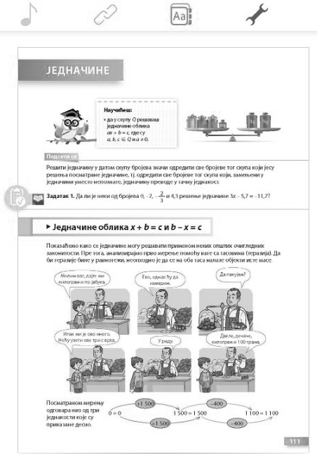
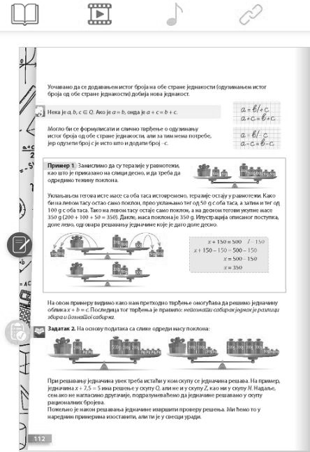

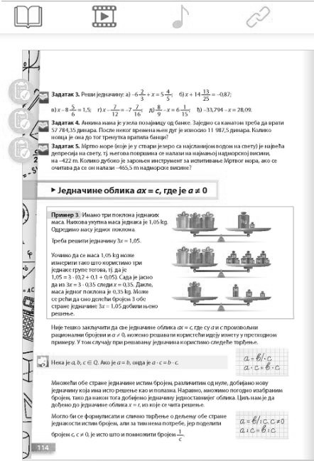

Uvodni deo časa (5 minuta)
U uvodnom delu časa učenici rešavaju 1. (motivacioni) zadatak, čijim rešavanjem treba da se podsete da se pod rešavanjem jednačine u određenom skupu podrazume- va određivanje svih brojeva tog skupa koji, zamenjeni u jednačini umesto nepoznate, jednačinu prevode u tačnu jednakost ili utvrđivanje da takvih brojeva nema.






Glavni deo časa (35 minuta)

 | Nakon motivacionog zadatka, učenici čitaju „strip” na 111. strani udžbenika, koji treba da ilustruje da se dodavanjem (oduzimanjem) istog broja sa iste strane jednakosti dobija nova jednakost. Učenici zapisuju u svojim sveskama:  Neka je a, b, c  Q. Ako je a = b, onda je a + c = b + c.  Imajući u vidu da smo oduzimanje racionalnih brojeva opisali kao sabi- ranje umanjenika sa suprotnim brojem umanjioca, kao na posledicu, a ne kao na novo tvrđenje ukazujemo da se nakon oduzimanja istog broja od obe strane početne jednakosti a = b dobija nova jednakost a – c = b – c.  Rešavanje jednačine oblika x + b = c, koja je data pomoću slike, prime- nom pomenutog svojstva, odnosno oduzimanjem istog broja od obe strane jednakosti postižemo obradom 1. primera. Analogno datom primeru, uče- nici rešavaju 2. zadatak iz udžbenika. Potom naglašavamo da, za razliku od rešavanja odgovarajućih jednačina u skupu prirodnih brojeva i skupu razlomaka, gde jednačine ovog tipa nisu uvek imale rešenja, u skupu ra- cionalnih brojeva svaka jednačina oblika x + b = c ima rešenje.  Prelazimo na obradu 2. primera, gde na konkretnim primerima, sada bez slike, već pozivanjem na uočena pravila, pokazujemo kako se rešavaju jednačine oblika x + b= c i b − x = c. Prilikom rešavanja datih jednačina podsećamo učenike na pravila koja su ranije koristili pri rešavanju jednačina u kojima su nepoznati umanjenik ili umanjilac. Cilj je da uče- nici uoče da su „nova” pravila opšta, a da su „stara” njihova posledica. Još jednom učenike podsećamo da je u skupu racionalnih brojeva odu- zimanje isto što i sabiranje sa suprotnim brojem, pa zato više i nema smisla razlikovati jednačine kod kojih je nepoznat sabirak od onih gde je nepoznat umanjenik, odnosno umanjilac i da se sve takve jednačine reša- vaju na isti način. Podsećamo ih da to činimo tako što dodajemo na obe strane jednačine pogodno izabrani broj ili izraz i tako dobijamo novu jednačinu koja ima isto rešenje kao polazna. Naglašavamo da je cilj da dođemo do jednačine oblika x = r iz koje se čita rešenje. Data objašnjenja prati odgovarajući zapis na tabli. Postupak rešavanja jednačina oblika x + b = c i b – x = c uvežbavamo obradom 3. zadatka iz udžbenika.
 | Učenici proveravaju rešenja zadataka 1–3. u e-udžbeniku.

Završni deo časa (5 minuta)
U završnom delu časa ponavljamo još jednom da nakon dodavanja istog broja na obe strane jednakosti važi nova jednakost. Ponavljamo na koji način rešavamo jednačine oblika x + b = c i b – x = c.
Domaći zadatak
Zbirka: zadaci 207, 208 i 211.

Izgled table












Tablu koristimo racionalno, trudimo se da bude pregledna, rešavamo primere i zadatke.
Jednačine oblika x + b = c i b – x = c
200g 100g
50g
50g 100g
50g 100g
200g 100g
50g
x + b = c / – b x + b – b = c – b x + 0 = c – b
x = c – b
b – x = c / + x b – x + x = c + x b + 0 = c + x
b = c + x / – c b – c = c + x – c b – c = x

Način praćenja učeničkih postignuća

(Samo)evaluacija časa

